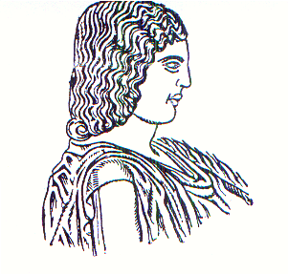

ΓΕΩΠΟΝΙΚΟ ΠΑΝΕΠΙΣΤΗΜΙΟ ΑΘΗΝΩΝ
ΣΧΟΛΗ ΕΠΙΣΤΗΜΩΝ ΤΩΝ ΦΥΤΩΝ
ΤΜΗΜΑ ΔΑΣΟΛΟΓΙΑΣ & ΔΙΑΧΕΙΡΙΣΗΣ ΦΥΣΙΚΟΥ ΠΕΡΙΒΑΛΛΟΝΤΟΣ

ΑΝΑΚΟΙΝΩΣΗ

Οι εγγραφές των επιτυχόντων μέσω κατατακτηρίων εξετάσεων στο Τμήμα Δασολογίας και Διαχείρισης Φυσικού Περιβάλλοντος του ΓΠΑ, για το ακαδημαϊκό έτος 2023-24, θα γίνουν από
την Δευτέρα 22/01/2024 έως και την Πέμπτη 25/01/2024.

ΔΙΚΑΙΟΛΟΓΗΤΙΚΑ ΓΙΑ ΤΗΝ ΕΓΓΡΑΦΗ
- Αίτηση για εγγραφή (επισυνάπτεται) συμπληρωμένη και υπογεγραμμένη.
- Υπεύθυνη δήλωση (υποχρεωτικά μέσω Gov.gr) στην οποία δηλώνεται ότι ο/η φοιτητής/τρια δεν είναι εγγεγραμμένος/νη σε άλλη Σχολή ή Τμήμα της τριτοβάθμιας εκπαίδευσης στην Ελλάδα.
- Φωτοαντίγραφο Αστυνομικής Ταυτότητας

Τα δικαιολογητικά υποβάλλονται αποκλειστικά και μόνο ηλεκτρονικά στην ηλεκτρονική διεύθυνση dasologia@aua.gr.

Από τη Γραμματεία του Τμήματος

